SÍNTESIS ORGÁNICA (I)


¿ES POSIBLE UNA INTELIGENCIA ARTIFICIAL CON EMOCIONES Y SENTIMIENTOS?


Los seres humanos interactuamos constantemente y sin darnos cuenta con sistemas de inteligencia artificial en nuestra rutina diaria. Muchas personas ya empiezan a sentirse emocionalmente vinculadas a ellas, pero ¿tiene sentido que este sentimiento sea recíproco?, ¿es posible que las máquinas puedan llegar a sentirse emocionalmente involucradas con nosotros? ¿qué relación hay entre la inteligencia artificial y los sentimientos?
GRADO 11 – SEMANA 13 – TEMA: SÍNTESIS ORGÁNICA

La inteligencia artificial o IA ya está entre nosotros, no en forma de crueles robots asesinos estilo ciencia ficción Terminator, sino en una forma muchísimo más sutil de tecnología inteligente: chatbots, reconocimiento de expresiones faciales, traductores, asistentes personales, recomendadores de películas, etc. Sin embargo, mucha gente no es consciente de estar interactuando ya con sistemas de inteligencia artificial y reaccionan con rechazo y miedo hacia el propio concepto de una máquina inteligente que pueda aprender por sí misma. La preocupación más inmediata es ser sustituido en tu trabajo por un sistema de inteligencia artificial, pero no falta quien se preocupa también por la posible destrucción de la raza humana en manos de las máquinas.

Esta reacción es completamente normal. Desde los primeros años de las ciencias de la computación con John MacCarthy, Alan Turing, y Marvin Minsky hasta nuestros años, hemos alimentado nuestra autoestima como especie basándonos en nuestra superior inteligencia humana, y ahora llega la inteligencia artificial y empieza a ganarnos a jugar al ajedrez (máquina deep blue), a conducir coches autónomos, sistemas expertos que actúan y manejan grandes cantidades de datos sin esfuerzo (big data), a resolver problemas y complicadas operaciones en tiempo mínimo, a descifrar el genoma humano… Inevitablemente nos empezamos a preguntar si las máquinas no acabarán siendo mejores y si no intentarán esclavizarnos o acabar con nosotros.

Esta manera de pensar se debe a que de forma no consciente estamos asumiendo que una máquina es capaz de sentir emociones, y que esas emociones podrían llevarla a intentar exterminar la raza humana. Pero la realidad es que los sistemas de inteligencia artificial no tienen emociones.
El que el ser humano tenga emociones es resultado de nuestra propia evolución. Científicos como Charles Darwin estudiaron el hecho de que el objetivo final de las emociones humanas es el de orientar al organismo hacia su supervivencia, y nuestro organismo necesita sobrevivir porque está vivo. Con relación a esto hay tres reflexiones que pueden ser especialmente interesantes:
GRADO 11 – SEMANA 13 – TEMA: SÍNTESIS ORGÁNICA
- ¿Necesitarán las máquinas (que obviamente no están vivas) en algún momento sentir emociones?
- ¿Es útil para los seres humanos que las máquinas tengan emociones?
- ¿Es posible dotar de emociones a las máquinas?
Ninguna de ellas tiene una respuesta clara.
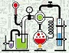
SÍNTESIS ORGÁNICA

La síntesis orgánica es la construcción planificada de moléculas orgánicas mediante reacciones químicas. La síntesis de compuestos orgánicos se ha convertido en uno de los ámbitos más importantes de la química orgánica.
La primera síntesis orgánica data de 1828, cuando Friedrich Wöhler obtuvo urea a partir de cianato amónico. Desde entonces más de 10 millones de compuestos orgánicos han sido sintetizados a partir de compuestos más simples, tanto orgánicos como inorgánicos. Entre los compuestos obtenidos por los químicos orgánicos en los últimos años, se pueden citar moléculas de gran importancia práctica, como la sacarina.
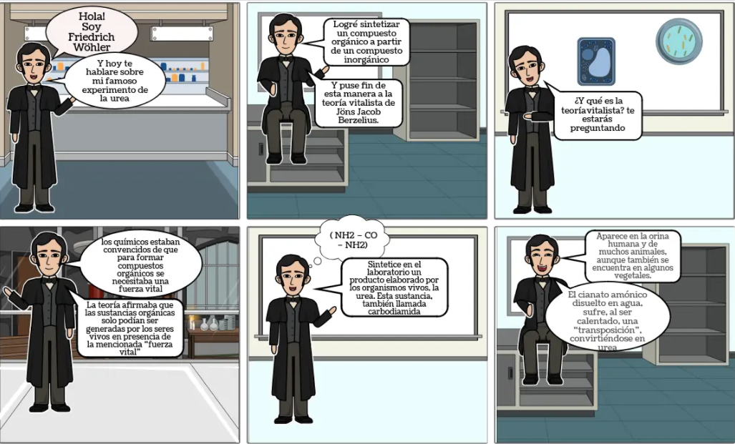

- REACCIÓN DE COMBUSTIÓN: La combustión de los alcanos es una de las reacciones orgánicas más importantes. La combustión de gas natural, naftas (gasolina) y gasoil o fueloil implica en su mayor parte la combustión de alcanos. La reacción es exotérmica y se usa para liberar energía.
GRADO 11 – SEMANA 13 – TEMA: SÍNTESIS ORGÁNICA

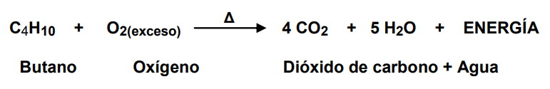
EJEMPLO:

- REACCIÓN DE PIROLISIS: Proceso mediante el cual un Alcano de cadena larga, puede fragmentarse por acción del calor y en ausencia de Oxígeno, empleando catalizadores, para formar Alcanos de cadena corta, alquenos (principalmente Eteno) e Hidrógeno.

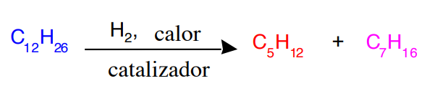
EJEMPLO:
CH₃CH₂CH₂CH₂-CH₂CH₃ H-H Δ CH₃CH₂CH₂CH₃ + CH₃CH₃ Catalizador

- REACCIÓN DE HALOGENACIÓN: Reaccionan con un halógeno: (X₂, F₂, Cl₂, Br₂, I₂)
- ALCANOS: Los alcanos pueden, y experimentar reacciones de sustitución de sus hidrógenos al para formar un halogenuro de alquilo.
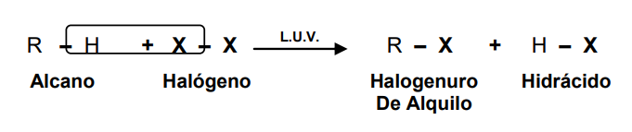
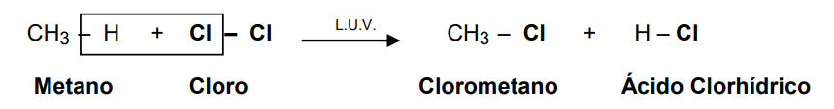
EJEMPLO:

- ALQUENOS: Se da principalmente con los atomos de cloro y Bromo; pero no de yodo.
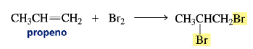
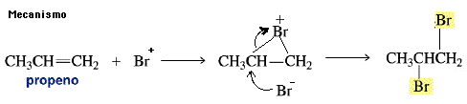
GRADO 11 – SEMANA 13 – TEMA: SÍNTESIS ORGÁNICA

- ALQUINOS: Se emplea un catalizador FeCl₃ y se obtiene un derivado tetrahalogenuro.
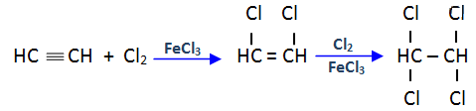

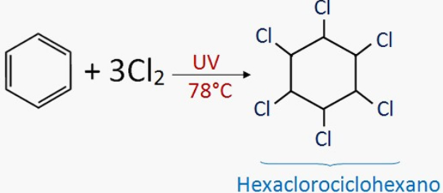
- AROMATICOS: Se emplea un catalizador FeCl_{3;} pero si se emplea UV se obtiene otro compuesto.
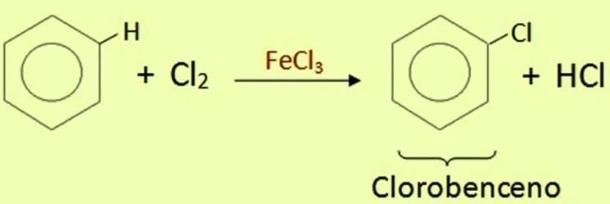
- ALDEHIDOS: Se emplea catalizador de CCl₄.
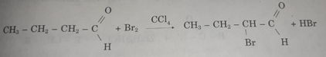

EJEMPLO DE SÍNTESIS ORGÁNICAS
Empleando las reacciones químicas de combustión, pirólisis, y halogenación realizaremos un ejemplo de síntesis orgánica.

EJEMPLO 1

$$\frac{CH3CH2CH2CH2CH2-CH2CH2CH3}{A \left(Octano\right)} \frac{H2 catalizador}{∆}> \frac{CH3CH2CH2CH2CH3}{B\left(Pentano\right)}+\frac{CH3CH2CH3}{C\left(Propano\right)}$$

$$\frac{CH3CH2CH2CH2CH3}{B\left(Pentano\right)} +{Cl}_{2} \frac{CH3CH2CH2CH2CH2Cl}{D\left(Cloro-pentano\right)}+\frac{HCl}{E}$$

$$\frac{CH3CH2CH3}{C\left(Propano\right)} +O_{2} ∆ \frac{3{CO}_{2}}{F\left(Dioxido de Carbono\right)}+\frac{H_{2}O}{G}$$
GRADO 11 – SEMANA 13 – TEMA: SÍNTESIS ORGÁNICA
EJEMPLO 2

$$\frac{CH3CH2CH2-C≡C-CH2CH3}{A \left(3-Heptino\right)}+{Cl }_{2} Fe{Cl}_{3} \frac{CH3CH2CH2-CCl=CCl-CH2CH3}{B\left(3,4 dicloro-3-Penteno\right)}$$

$$\frac{CH3CH2CH2-CCl=CCl-CH2CH3}{B \left(3,4 dicloro-3-Penteno\right)}+{Cl }_{2} Fe{Cl}_{3} \frac{CH3CH2CH2-CCl2-CCl2-CH2CH3}{C\left(3,3,4,4 tetracloro-Pentano\right)}$$

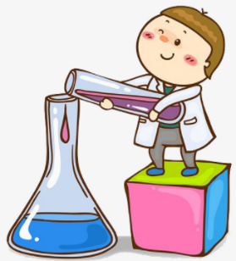

1. Con base a la lectura “¿ES POSIBLE UNA INTELIGENCIA ARTIFICIAL CON EMOCIONES Y SENTIMIENTOS?” Responder las siguientes preguntas:
ACTIVIDADES POR DESARROLLAR

- ¿Qué sentimientos han sido los más comunes en esta época y a que crees que se debe? ___________________________________________________________
__________________________________________________________________________________________________________________________________________________
- ¿En que situaciones evidencia que la inteligencia artificial esta en su vida? _
___________________________________________________________________________________________________________________________________________________________________________________________________________________________
- ¿Según Charles Darwin por que son importantes las emociones en el ser humano?___________________________________________________________________________________________________________________________________________________________________________________________________________________________________________________________________________________________
- ¿Crees posible en un futuro que se establezcan relaciones emocionales con maquinas inteligentes? ¿Por que? ________________________________________ __________________________________________________________________________________________________________________________________________________
________________________________________________________________________
- Responda las siguientes preguntas sobre la síntesis orgánica:
- ¿Qué es la síntesis orgánica? _____________________________________________
_________________________________________________________________________________________________________________________________________________________________________________________________________________
- ¿Quién es Friedrich Wöhler? ____________________________________________ _______________________________________________________________________
- ¿Cómo se realizó la urea en el laboratorio? _______________________________
___________________________________
___________________________________________________________________________
GRADO 11 – SEMANA 13 – TEMA: SÍNTESIS ORGÁNICA
- ¿En qué consiste la teoría vitalista? ______________________________________
____________________________________________________________________________

- Colorea que grupos funcionales presentan las siguientes reacciones químicas:

Reacciones de combustión | ALCANOS | ALQUENOS | ALQUINOS | AROMATICOS | ALDEHIDOS | ALCOHOLES
Reacciones de Pirólisis | ALCANOS | ALQUENOS | ALQUINOS | AROMATICOS | ALDEHIDOS | ALCOHOLES
Reacciones de Halogenación | ALCANOS | ALQUENOS | ALQUINOS | AROMATICOS | ALDEHIDOS | ALCOHOLES

- Relaciona las reacciones quimicas de la columna A con sus respectivas condiciones ubicadas en la columna B.
COLUMNA A | COLUMNA B
___ Reacción de combustión. | - Reaccion de ruptura, se calienta a alta temperatura, H2 y catalizador.
___ Reacción de pirólisis. | - Reacciones de adicion de halogenos y en algunos casos se requieren catalizadores y UV.
___ Reacciones de Halogenación | - Reacciones que adicionan oxigeno y calor; produciendo CO₂ y H₂O.

- Completa las siguientes reacciones químicas y dar el nombre a los compuestos resultantes:

$$\frac{ }{A \left(Heptano\right)} \frac{H2 catalizador}{∆}> \frac{ }{B\left(butano\right)}+\frac{ }{C\left( \right)}$$

$$\frac{ }{B\left(butano\right)} +{Cl}_{2} UV \frac{ }{D\left( \right)}+\frac{HCl}{E}$$
$$\frac{ }{C\left( \right)} +O_{2} ∆ \frac{ }{F\left( \right)}+\frac{H_{2}O}{G}$$

$$\frac{ }{H\left(Benceno\right)} +{Cl}_{2} Fe{Cl}_{3} \frac{ }{I\left( \right)}+HCL$$

c.

$$\frac{ }{J \left(2-Hexino\right)}+{Cl }_{2} Fe{Cl}_{3} \frac{ }{K\left( \right)}$$

GRADO 11 – SEMANA 13 – TEMA: SÍNTESIS ORGÁNICA
$$\frac{ }{K \left( \right)}+{Cl }_{2} Fe{Cl}_{3} \frac{ }{L\left( \right)}$$

d.
$$\frac{ }{M\left(Octanal\right)} +{Cl}_{2} C{Cl}_{4} \frac{ }{N\left( \right)}+HCL$$

e.
$$\frac{ }{O \left(Nonano\right)} \frac{H2 catalizador}{∆}> \frac{ }{P\left(etano\right)}+\frac{ }{Q\left( \right)}$$

$$\frac{ }{P\left(etano\right)} +{Cl}_{2} UV \frac{ }{R\left( \right)}+\frac{HCl}{S}$$

$$\frac{ }{Q\left( \right)} +O_{2} ∆ \frac{ }{T\left( \right)}+\frac{H_{2}O}{U}$$

- Utilizando la síntesis orgánica obtener las siguientes sustancias a partir de los siguientes compuestos (emplear las reacciones de combustión, pirólisis y halogenación; no olvidar emplear catalizadores)
- 8 moléculas de dióxido de carbono a partir de una molécula de decano.

- 2,2,3,3 tetracloro-hexano a partir de 2-hexino

- Cloro-benceno a partir del benceno.
GRADO 11 – SEMANA 13 – TEMA: SÍNTESIS ORGÁNICA


VALORA TU APRENDIZAJE |  | SI | NO | A VECES
1.Cognitivo | Identifica que es una síntesis orgánica y las realiza utilizando reacciones de combustión, pirolisis y halogenación.
2.Procedimental | Realiza las actividades propuestas sobre síntesis orgánica.
3.Actitudinal | El estudiante demuestra una buena actitud para el desarrollo de las actividades.


FUENTES BIBLIOGRAFICAS:
https://www.quimicaorganica.org/30-indices/quimica-organica/89-sintesis-organica.htmlp
VARIOS. Autores. Química 3BGU. Editorial Juan Bosco. 2016. Bogotá, Colombia.

